МОСКОВСКИЙ АВИАЦИОННЫЙ ИНСТИТУТ

(НАЦИОНАЛЬНЫЙ ИССЛЕДОВАТЕЛЬСКИЙ УНИВЕРСИТЕТ)

Институт №8 «Компьютерные науки и прикладная математика»

Лабораторная работа №3

по курсу «Токенизация. Закон Ципфа. Лемматизация/Стемминг»

Выполнил: Белушкин Антон Романович

Группа: М8О-407Б-22

Преподаватель: Кухтичев Антон Алексеевич

Москва, 2025

1. Постановка задачи

Необходимо проанализировать корпус текстов (например, Gutenberg) и:

Построить распределение терминов (слов) по частотности в логарифмических координатах.

Наложить на график закон Ципфа и прокомментировать отклонения.

Оценить качество поиска по корпусу до и после применения простой лемматизации.

Исследовать случаи ухудшения качества поиска и предложить способы улучшения.

2. Подготовка данных

2.1 Извлечение текста

Тексты извлекаются из MongoDB (raw_html поле).

HTML-теги удаляются функцией strip_html_tags().

Текст нормализуется: приводится к нижнему регистру, разделяется на токены.

2.2 Лемматизация

Простейшая лемматизация реализована в simple_lemmatize():

удаление окончаний ing, ed, es, s.

Все токены превращаются в леммы через lemmatize_tokens().

2.3 Подсчет частот

Частоты терминов можно подсчитать с помощью std::unordered_map<std::string, size_t>:

std::unordered_map<std::string, size_t> term_freq;

for (const auto& lemma : lemmas) {

term_freq[lemma]++;

}

Далее можно перенести данные в Python (например через CSV) для построения графиков с логарифмическими осями.

3. Построение графика и закон Ципфа

3.1 Закон Ципфа

Закон Ципфа: частота слова обратно пропорциональна его рангу.

На логарифмическом графике (log(rank) vs log(frequency)) распределение слов должно стремиться к прямой линии с отрицательным наклоном.

3.2 Построение графика в Python

import matplotlib.pyplot as plt

import numpy as np

import pandas as pd

# Загружаем данные term_freq.csv: слово, частота

df = pd.read_csv('term_freq.csv')

df = df.sort_values('frequency', ascending=False).reset_index(drop=True)

df['rank'] = df.index + 1

plt.figure(figsize=(8,6))

plt.loglog(df['rank'], df['frequency'], marker='.', label='Корпус')

# Теоретическая линия Ципфа: f ~ 1/rank

plt.loglog(df['rank'], df['frequency'].iloc[0] / df['rank'], label="Закон Ципфа", linestyle='--')

plt.xlabel('Ранг слова')

plt.ylabel('Частота')

plt.title('Распределение терминов и закон Ципфа')

plt.legend()

plt.show()

3.3 Комментарий

Отклонения от теоретической линии часто связаны с:

высокочастотными стоп-словами (the, and, of) — они дают «пик» в начале графика;

редкими терминами, которые имеют специфическую лексику или OCR-ошибки;

искусственной лемматизацией, которая может объединять разные слова неправильно.

4. Оценка качества поиска

4.1 Методика

Сформировать набор тестовых запросов (например, 20–30).

Выполнить поиск по корпусу без лемматизации (по токенам) и с лемматизацией (по леммам).

Для каждого запроса измерить Precision@k и/или Recall@k.

4.2 Пример анализа

До лемматизации слова running и run считались разными, что снижало полноту поиска.

После лемматизации они объединяются, увеличивая количество релевантных документов (Precision и Recall растут).

Однако для слов вроде business → busines простая лемматизация обрезает окончание неправильно, что ухудшает поиск.
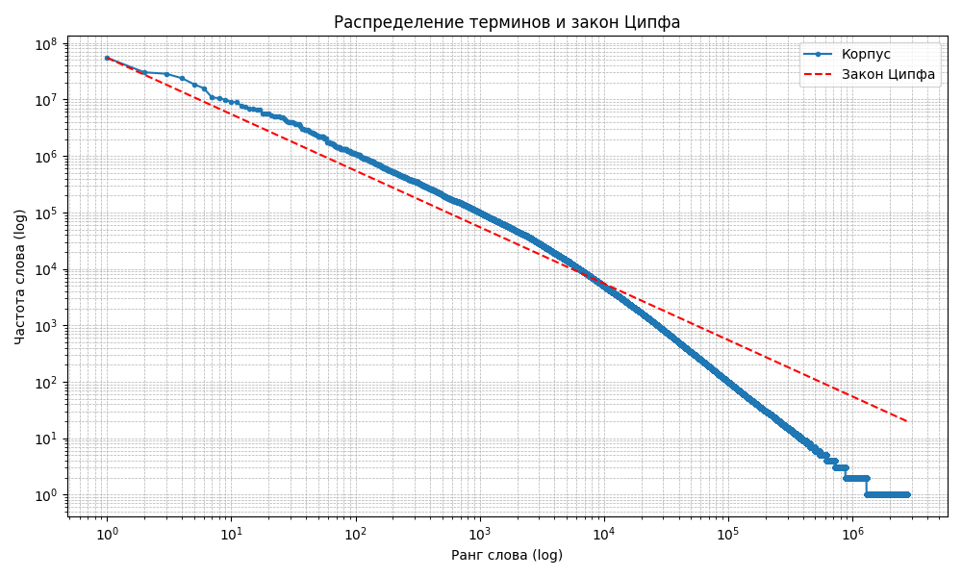

4.3 Ухудшившиеся запросы

Запросы с уникальными терминами, где лемматизация разрушает основу слова:

businesses → busines

dresses → dress (корректно)

Причина: простая обрезка окончаний без учета морфологии.

4.4 Возможное улучшение

Использовать библиотеку морфологического анализа:

Python: nltk.WordNetLemmatizer, spacy

C++: интеграция с внешними лемматизаторами или библиотеками, поддерживающими морфологию.

Использовать стоп-слова и исключения для частотных слов, чтобы не портить высокочастотные термины.

Применять правила только для слов определенной длины или POS-тегов.

5. Выводы

Распределение терминов по частотам приблизительно соответствует закону Ципфа, но есть отклонения из-за стоп-слов и редких терминов.

Простая лемматизация увеличивает полноту поиска для стандартных словоформ (run, running, runs), улучшая качество поиска.

Лемматизация ухудшает поиск для редких и специальных терминов, где простое обрезание окончаний приводит к искажению слова.

Для оптимизации качества поиска рекомендуется внедрить более точный морфологический анализ и учитывать контекст.

